NOMBRE “Empatía” NÚMERO DE GUÍA 4, semana 4
NOMBRE DE ESTUDIANTE: | CURSO: 2do básico
FECHA:
UNIDAD 1: Valorar pertenencia a familia y curso; tomar conciencia de formas de dar y recibir cariño

OBJETIVO DE APRENDIZAJE 03: Observar, describir y valorar las expresiones de afecto y cariño, que dan y reciben, en los ámbitos familiar, escolar y social (por ejemplo, compartir tiempo, escuchar a los demás, dar y recibir ayuda).

OBJETIVO DE LA CLASE: Dar ejemplos de conductas de ayuda y colaboración con las cuales pueden expresar su preocupación hacia los otros. “Empatía”

Lee atentamente
LA EMPATÍA

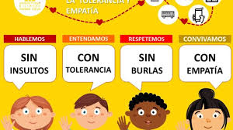
La empatía nos permite establecer vínculos más sólidos y positivos con los demás. Se define como la capacidad para reconocer y comprender los sentimientos, ideas, conductas y actitudes de los demás y entender las circunstancias que les pueden afectar en situaciones concretas.

Si tienes la posibilidad ingresa a los siguientes links
El valor de la empatía https://www.youtube.com/watch?v=4Hgmfkg-UTk
La Gallina o el huevo: Empatía https://www.youtube.com/watch?v=tQm4iiaYAtg

I.- De acuerdo a cada situación marca la alternativa correcta según el concepto tratado
Situación 1:
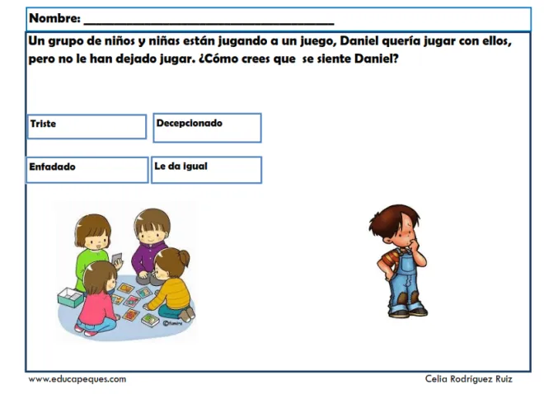
Escribe tu fundamentación:

Situación 2
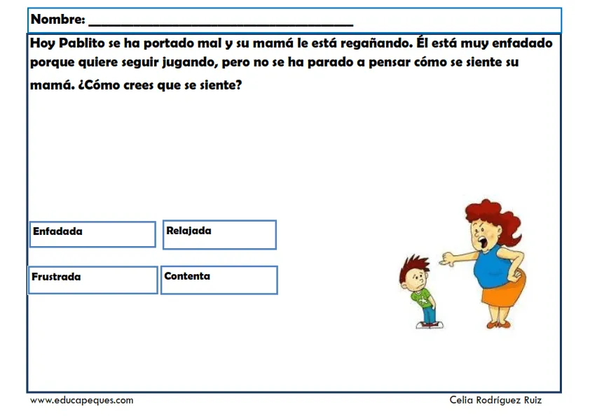
Escribe tu fundamentación:

Situación 3
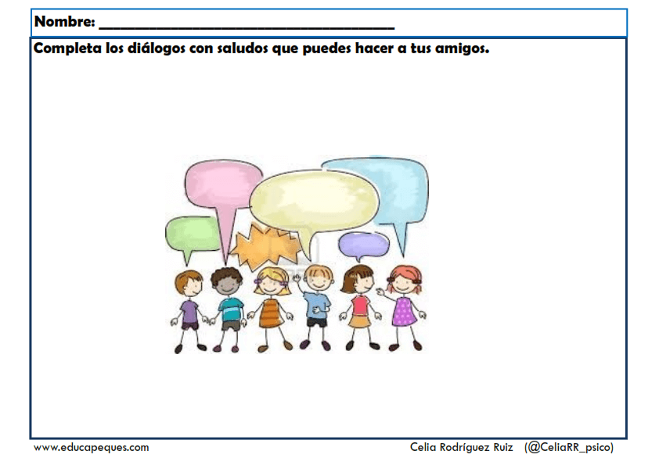

SOLUCIONARIO O RESPUESTA ESPERADA
NÚMERO DE PREGUNTA | RESPUESTA
I.- situación 1 | Triste porque lo dejan de lado y se siente discriminado  Enfadado porque le puede causar mucha molestia y frustración
I.- Situación 2 | Enfadada por su mala conducta y porque no le hizo caso a la mamá a las indicaciones que ella le dio
I.- situación 3 | Expresión libre de cómo para ellos(as) es un saludo amable. Ej  ¡hola, estoy feliz de verte¡  ¡que bueno que nos veamos! …

